欧洲第二场战争，即将爆发？

[有理儿有面](javascript:void(0);)

**有理儿有面**

微信号 youli-youmian

功能介绍 你说是不是

2022-12-29[原文](https://mp.weixin.qq.com/s?__biz=Mzg3MjEyMTYyNg==&mid=2247578796&idx=2&sn=423b3a9a41f03b7155e5983b2a272bd7&chksm=cef7e0d9f98069cfe62b7b8c40e0cd9c05cba386d6427102124e93aee2df9e7923eb5d22f330&scene=27#wechat_redirect&cpage=204) 发表于

收录于合集

以下文章来源于长安街知事 ，作者刘晓琰



长安街知事

.

提供靠谱的政事分析，解读注意不到的新闻细节，脑补有趣有料的政治常识。一群接近核心的小编，给你提供走心的时政新闻。





**全文共2227字，图片2张，预计阅读时间为10分钟。**

**文章转载自“长安街知事”。**



▼

战争的阴云再次笼罩欧洲，越过俄乌边界，弥漫在巴尔干地区上空。

自从科索沃2008年单方面宣布脱离塞尔维亚独立以来，生活在与塞尔维亚接壤的北部地区的少数族裔塞族人和多数族裔阿尔巴尼亚族人之间的对抗情绪一直暗流涌动。

但这次双方荷枪实弹，多次交火，塞尔维亚总统武契奇26日晚下令军队、警察进入最高级别战备状态，科索沃地区和塞尔维亚的对抗进入白热化。

此次冲突究竟为何爆发，又是如何走到了剑拔弩张的地步？这一切还得从换车牌说起。

科索沃人口约180万，其中塞族人仅占5%，而阿尔巴尼亚族人占比超过90%。塞尔维亚始终坚持对科索沃拥有主权，塞族人也不承认科索沃当局，但科索沃仍将其视作境内人口，要求其接受管辖。

于是，今年8月，科索沃当局颁布法令，要求塞族人交出塞尔维亚颁发的车辆牌照，换上“科索沃共和国”牌照，不换的人会被处以罚款。塞族人对此坚决反对并发起抗议活动，在科索沃当局工作的600多名塞族公职人员宣布集体辞职。

12月8日，科索沃派遣350名警察乘坐装甲车进入塞族聚居区，并封锁了科索沃米特罗维察北部地区（塞族人聚集地）。

12月10日，科索沃当局以“恐怖主义”为由逮捕了一名在抗议活动中涉嫌袭击阿尔巴尼亚族警察的前塞族警察德扬·潘蒂奇。作为回应，塞族人在重要路口设置了越来越多的路障，基本上将该地区一分为二，阻断与科索沃首府普里什蒂纳的交通。

而后，科索沃当局于28日关闭了其与塞尔维亚之间最大的过境点。

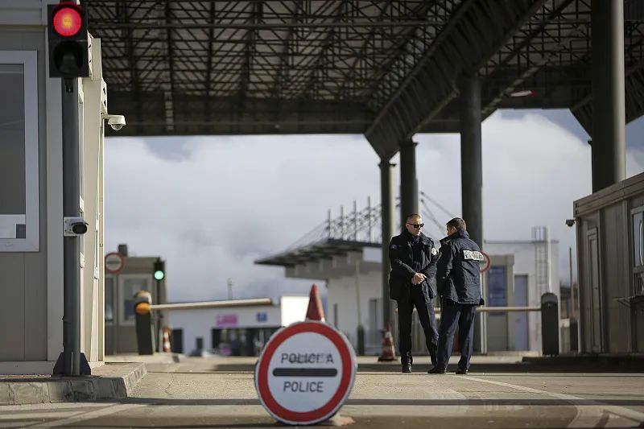

28日，科索沃Merdare，塞尔维亚警察站在科索沃和塞尔维亚之间关闭的过境点。图源：视觉中国

塞尔维亚总统武契奇批评西方和科索沃当局密谋“引发骚乱并杀死守卫路障的塞族人，目标是将塞族人驱逐出科索沃”。

负责与科索沃塞族接触的塞尔维亚政府官员佩特科维奇表示，那些维护路障的塞族人只是在捍卫生存权，而且引入战备状态是因为科索沃也做了同样的事情。

科索沃官员否认该国提高了安全警戒级别，并指责塞尔维亚借题发挥，转移人们对俄乌冲突的注意力，以此来支持俄罗斯。科索沃当局领导人库尔蒂已要求驻科北约部队拆除路障，并暗示如果北约不作出反应，他准备下令采取军事行动。

武契奇透露，西方正威胁塞尔维亚拆除路障，如果不照做，他们就会让科索沃当局为所欲为。

“行吧，我们知道你们都想要挑起冲突，杀戮塞尔维亚人，为塞尔维亚人的死亡而高兴，因为对你们来说，维护科索沃地区所谓的领土完整比维护塞尔维亚的领土完整更重要。”武契奇说。

有分析称，科索沃地区因种族和领土分歧引发的长达数十年的争执此次再度抬头，或会在欧洲大陆引爆继俄乌冲突后的第二轮危机。巴尔干半岛的火药桶是否会再次爆炸？

长安街知事（微信ID：Capitalnews）注意到，冲突的风险虽然存在，但刹车机制尚未失灵，双方尚有动态协调的空间。

塞族人表示，只有在科索沃满足了他们的要求后，他们才会移除路障。他们的要求包括释放被科索沃当局拘押的人，撤出且禁止科索沃警察在北部塞族聚居区的驻扎。

事情很快有了进展。美联社28日报道称，德扬·潘蒂奇的律师当日表示，潘蒂奇已被勒令从监狱释放，科索沃高等法院决定以软禁替代拘留。

律师认为科索沃警方有义务将潘蒂奇转移到他此前居住的科索沃北部塞族人居住区。但执行该命令可能会有问题，因为科索沃官员在运送潘蒂奇时需要穿过塞族人设置的路障。

观察人士说，潘蒂奇由拘留改为软禁可能有助于缓和紧张局势，因为释放他一直是塞族人的主要要求。

另外，科索沃原定于12月18日在四个塞族人口占主导地位的城市举行的地方选举，考虑到最近的紧张局势，科索沃当局也推迟了北部的选举。

此前的“车牌风波”，在欧盟的介入下，科索沃当局只好暂时作罢。

28日，欧盟和美国发表联合声明，对科索沃北部的局势表示担忧，并敦促各方保持最大限度克制，立即采取行动缓和紧张局势，不要进行挑衅、威胁或恐吓。

武契奇表示，他目前正在与欧盟和美国进行谈判，以“维护和平并找到妥协解决方案”，解决当前的危机。塞尔维亚驻美国大使马尔科·朱里克说，“塞尔维亚仍然致力于在欧盟协助下进行的对话。”

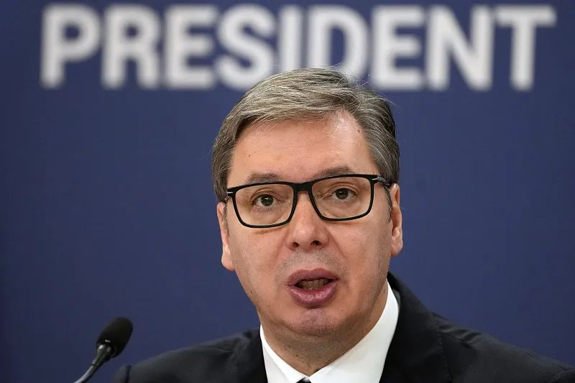

科索沃局势紧张，武契奇称塞尔维亚“被逼到墙边”。图源：视觉中国

长安街知事（微信ID：Capitalnews）注意到，总体而言，双方仍在主动避免局势进一步升级。但长期来看，在西方频频插手下，该地区的动荡恐永无宁日。

半岛电视台分析称，科索沃战争虽然已经结束，但在北约的干预下，巴尔干地区留下了一个长期潜在的爆发点，世界上近一半的国家不承认科索沃独立于塞尔维亚，随时内爆的种族和宗教冲突一直在威胁着地区稳定，至今没有一项协议能够解决这些问题。多年来，冲突一再发生。

20多年来，科索沃一直是支持其独立的西方国家与支持塞尔维亚的俄罗斯之间紧张关系的根源。科索沃当局声称俄罗斯是最近骚乱的幕后黑手，塞尔维亚称这是一个“恶毒的谎言”。

武契奇此前指责科索沃造成了紧张局势，并且“国际社会相当一部分人参与”了科索沃当局的计划。武契奇指责美国不尊重与塞尔维亚达成的协议，站在科索沃当局一边反对塞尔维亚。武契奇称，美国把科索沃当作一个“孩子”养了20年，现在仍在“保护”他。

武契奇27日痛批当年跟随北约一起践踏、夺取塞尔维亚领土的人，如今不仅仍想这么做，而且还在领土完整的问题上“胡说八道”， 所作所为违背了《联合国宪章》等一切协议。

俄方28日也否认了科索沃的指控， 俄罗斯总统新闻秘书佩斯科夫说：“指望俄罗斯在这里施加破坏性影响是绝对错误的。塞尔维亚是一个主权国家，它自然会保护生活在附近的塞族人在如此困难的条件下的权利，当这些权利受到侵犯时，自然会做出严厉的反应。我们支持塞尔维亚正在采取的行动。”

**图片源自网络**





**关注公众号：**

**有理儿有面**

**理   性｜   揭   秘｜   探   讨**







### 精选留言

用户设置不下载评论